Četrtek, 9.4.2020
Glasbena vzgoja
Pozdravljen/a,
danes ponovi pesem Metuljček Cekinček ob slikopisu:
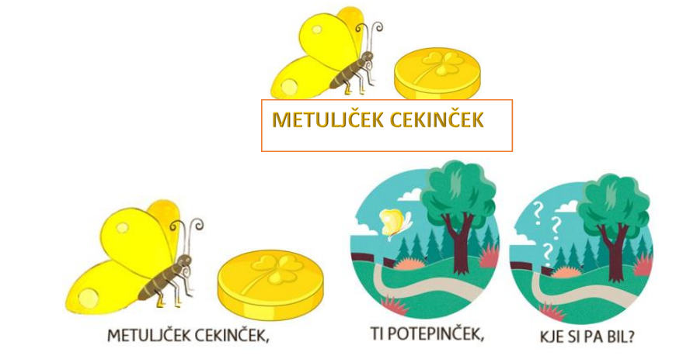
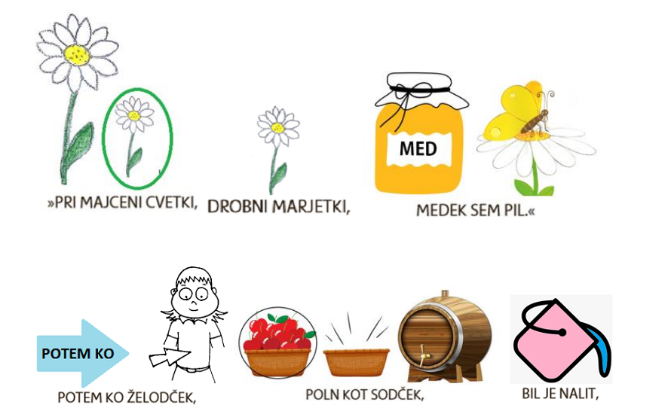
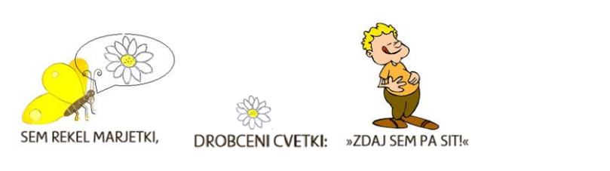
Zapoj in zapleši še ob himni LILI in BINE https://www.lilibi.si/ (klikni na okrogel znak)
Lep pozdrav!

